EXPERIMENTANDO CON LAS SOMBRAS
¿Todos los objetos producen sombras?
Escriban una posible respuesta a esta pregunta que van a investigar
Mi respuesta:

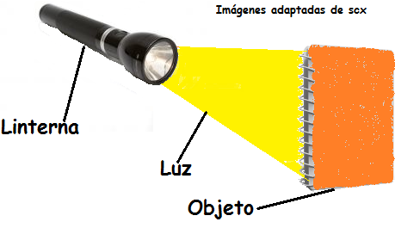
Para este experimento tratarán de formar sombra con los siguientes materiales: Hoja mediana de árbol, hoja de cuaderno, madera, plástico transparente como mica o el que se usa en la cocina para envolver, vaso de vidrio, papel celofán, el delantal.
Miren el dibujo para ver cómo hacer el experimento. Deben oscurecer la sala cerrando cortinas y apagando la luz.
Antes de comenzar, predigan qué objetos producirán unas sombras oscuras y cuáles no.
Mi predicción:

Resultados y preguntas:
Clasifiquen sus objetos según la solidez de la sombra. Opacos los que proyectan la sombra más oscura, transparente los que proyectan la sombra más tenue (o no proyectan sombra) y semitransparente los que proyectan una sombra intermedia. Completen la tabla de datos con la información generada en el experimento y agreguen la información sobre si el objeto es transparente, semitransparente u opaco.

Título: Tipos de sombra en distintos objetos
Objeto | Tipo de sombra | Tipo de objeto (opaco, semitransparente, transparente)

- ¿Por qué los objetos opacos generan la sombra más oscura?
- ¿Por qué los objetos transparentes no generan sombra, o la sombra es muy tenue?
- ¿Qué características tendrán los objetos que generan sombras intermedias?
- ¿Sucederá lo mismo con distintos líquidos? Proponga un experimento para probar su creencia.
- Revisen la predicción que escribieron al inicio (antes del experimento) y escriban si su predicción se cumplió o no.
- Revisen la respuesta inicial y vuelvan a escribirla con lo que aprendieron hoy.

Elaborado por: Carmen Salazar

